Título del guion | La población vulnerable en Colombia
Código del guion | CS_10_09_CO
Descripción | ¿Qué población puede ser considerada como vulnerable?, ¿cuáles son los factores que generan la vulnerabilidad?, ¿qué legislación e instituciones la atienden? Amplía tus conocimientos al respecto en esta unidad.

ÍNDICE TEMÁTICO

1 Factores que generan vulnerabilidad
1.1 Desigualdad económica
1.2 Desastres ambientales y situaciones de riesgo en el entorno físico
1.3 Discriminación social y racial
1.4 Desplazamiento forzado y conflictos armados
1.5 Consolidación

2 Los grupos vulnerables
2.1 Desplazados y población afectada por la violencia
2.2 Mujeres
2.3 Niñas, niños y adolescentes
2.4 Grupos étnicos minoritarios
2.5 Población lgbt
2.6 Personas de la tercera edad
2.7 Personas discapacitadas y / o enfermas
2.8 Consolidación

3 Los grupos vulnerables en la legislación colombiana
3.1 Principios para superar la vulnerabilidad
3.2 Acciones afirmativas
3.3 Consolidación

4 Instituciones que protegen a la población vulnerable en Colombia
4.1 Del ámbito internacional
4.2 Del ámbito nacional
4.3 Consolidación

5 Competencias

6 Fin de tema

[SECCIÓN 1] 1 Factores que generan vulnerabilidad

Debido a que no todos los individuos somos iguales ni contamos con las mismas condiciones de vida, los escenarios de riesgo nos afectan de forma diferente.

La vulnerabilidad se refiere a una condición a partir de la cual una persona o un grupo de personas quedan expuestas al peligro de ser afectadas por una amenaza.

Imagen (fotografía, gráfica o ilustración)
Código | CS_10_09_CO_IMG01
Descripción | Hombre durmiendo en la calle
Código Shutterstock (o URL o la ruta en AulaPlaneta) | 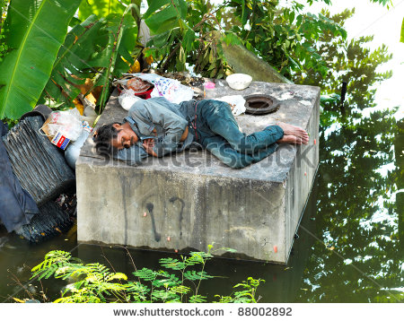  88002892
Pie de imagen | La pobreza es uno de los factores principales que contribuyen a generar vulnerabilidad. La falta de alimentación, vivienda, vestido, techo y acceso a servicios aumenta el nivel de indefensión de la población y su capacidad de respuesta frente a situaciones adversas.

También implica la capacidad de prevenir, resistir y sobreponerse a un peligro natural o causado por la actividad humana.
Tiene diversas causas que van desde circunstancias sociales, ambientales y económicas, hasta características personales y / o culturales.

Profundiza: recurso nuevo
Código | CS_10_09_CO_REC10
Título | La vulnerabilidad
Descripción | Secuencia de imágenes que describen la situación de vulnerabilidad y los principales factores que la causan

[SECCIÓN 2] 1.1 Desigualdad económica

La disparidad de ingresos no les permite a algunos grupos sociales tener ciertas oportunidades materiales que sí posee el resto de la sociedad. Esta situación genera vulnerabilidad, pues quienes cuentan con bajos ingresos económicos tendrán menos posibilidades para su desarrollo personal.

Las personas en situación de pobreza carecen de recursos, lo cual disminuye cada vez más su calidad de vida.

Imagen (fotografía, gráfica o ilustración)
Código | CS_10_09_CO_IMG02
Descripción | Urbanización Río de Janeiro
Código Shutterstock (o URL o la ruta en AulaPlaneta) | 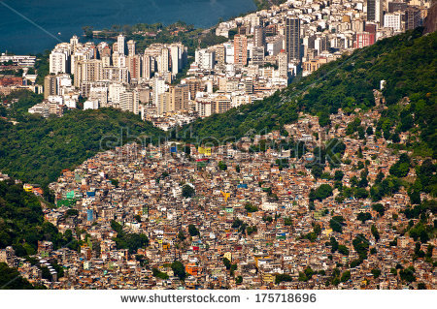  175718696
Pie de imagen | La separación de barrios entre personas con mayores y menores ingresos es muestra de la desigualdad económica existente. Esta escena, común en las sociedades latinoamericanas, corresponde a la ciudad de Río de Janeiro, Brasil, donde las favelas (sectores pobres) se dividen de las edificaciones ocupadas por sectores con mejores condiciones de vida.

Los países con mayor desigualdad económica presentan altas cifras de desempleo y desnutrición, baja atención en salud y educación, y pocas posibilidades de acceso a servicios públicos.

Estos niveles de desigualdad no se dan solo entre países, también se presentan entre grupos sociales dentro de un mismo país.

Practica: recurso nuevo
Código | CS_10_09_ CO_REC20
Título | Rasgos de la desigualdad económica
Descripción | Reconoce en esta actividad la desigualdad económica como un factor de vulnerabilidad

[SECCIÓN 2] 1.2 Desastres ambientales y situaciones de riesgo en el entorno físico

Los fenómenos naturales en sí no son sinónimos de desastre. El desastre resulta del deterioro ambiental y la suma de las pocas condiciones que tengan las poblaciones para enfrentarlo.

Las comunidades más pobres, o con dificultades de movilidad, se verán más afectadas en caso de desastres ambientales.

Imagen (fotografía, gráfica o ilustración)
Código | CS_10_09_CO_IMG03
Descripción | Niño en calle inundada
Código Shutterstock (o URL o la ruta en AulaPlaneta) | 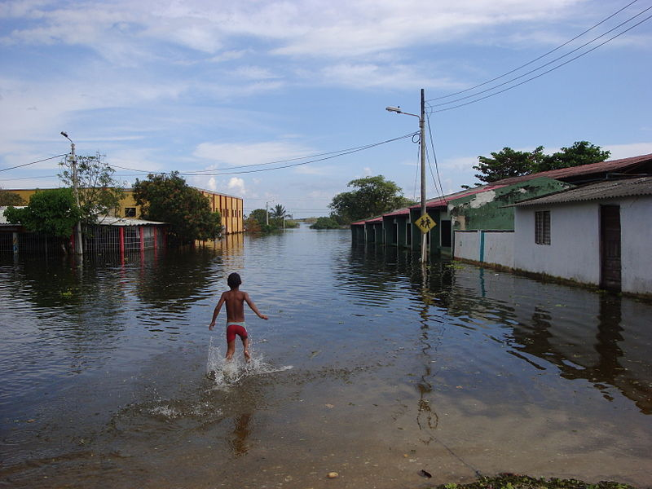  http://commons.wikimedia.org/wiki/File:Canal_del_Dique_Inundaciones_3.jpg
Pie de imagen | Cuando la oleada invernal llega a Colombia, las personas más afectadas a causa de las inundaciones son precisamente quienes cuentan con menos recursos económicos. Dada su condición de precariedad y las limitaciones de acceso a servicios, se les considera personas con alto grado de vulnerabilidad. El departamento del Atlántico es uno de los más afectados, en diciembre de 2010 se inundó en un 85%.

Debido a las transformaciones que sufre la naturaleza, se han generado grandes impactos ambientales que pueden influir en la vida humana. La deforestación de bosques, el calentamiento global y los altos niveles de contaminación tren consigo grandes cambios en el clima, que difícilmente permiten prever los desastres ambientales.

Recuerda
Contenido | El grado de vulnerabilidad dependerá del origen y tipo de evento, así como del grado de preparación para enfrentar la situación y recuperarse de la misma. Para atender la vulnerabilidad son necesarias acciones preventivas que permitan disminuir el nivel de riesgo de las poblaciones.

Profundiza: recurso nuevo
Código | CS_10_09_CO_REC30
Título | Vulnerabilidad por desastres ambientales
Descripción | Identifica los distintos tipos de desastres ambientales y los niveles de vulnerabilidad de la población afectada

[SECCIÓN 2] 1.3 Discriminación social y racial

El trato excluyente hacia personas o grupos sociales debido a su extracción social, cultura o rasgos físicos es un factor de vulnerabilidad.

Quienes son discriminados comúnmente no pueden acceder a los mismos derechos del resto de la sociedad, dado que se ha establecido con anterioridad una idea negativa frente a sus capacidades.

Imagen (fotografía, gráfica o ilustración)
Código | CS_10_09_CO_IMG04
Descripción | Niña indígena
Código Shutterstock (o URL o la ruta en AulaPlaneta) | 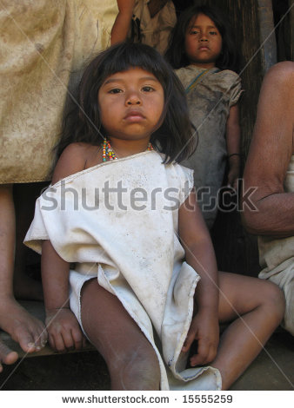  15555259
Pie de imagen | Buena parte de las comunidades indígenas colombianas son discriminadas por su origen, cultura y tradiciones. Tal condición, sumada a la pobreza en que viven, evidencia el alto grado de vulnerabilidad de estos grupos sociales.

Practica: recurso nuevo
Código | CS_10_09_ CO_REC40
Título | La discriminación
Descripción | En este ejercicio identifica la discriminación social y racial como una causa de la vulnerabilidad

[SECCIÓN 2] 1.4 Desplazamiento forzado y conflictos armados

El desplazamiento forzado de población a causa de conflictos armados es una situación que afecta a varios países del mundo. Actualmente existen más de 50 millones de personas que sobrellevan esta realidad a diario. El fenómeno se puede presentar por enfrentamientos entre países o dentro de cada Estado.

Los pobladores que salen de sus naciones a causa de crisis internas (17 millones aproximadamente) normalmente buscan refugio en países fronterizos, lo que implica un desafío para los Gobiernos de los países de destino.

De otro lado, el desplazamiento interno cuenta con las cifras más altas (33 millones aproximadamente), con población que en su mayoría se mantiene en movilidad permanente dentro de las zonas de conflicto.

Imagen (fotografía, gráfica o ilustración)
Código | CS_10_09_CO_IMG05
Descripción | Niños desplazados
Código Shutterstock (o URL o la ruta en AulaPlaneta) | 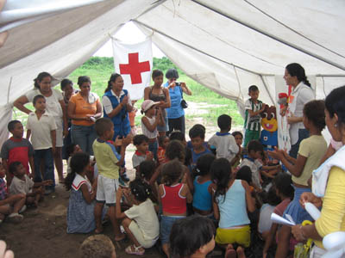  http://commons.wikimedia.org/wiki/File:Desplazadoscol01.jpg  La foto no es muy diciente, si es posible adquirir derechos, envío dos opciones:  http://www.arcoiris.com.co/2014/06/los-nuevos-focos-del-desplazamiento-forzado-en-colombia/  https://www.google.com.co/search?q=desplazados+colombia&biw=1348&bih=886&source=lnms&tbm=isch&sa=X&ei=SGo6VfedG8WvggTI_oCQBw&sqi=2&ved=0CAYQ_AUoAQ#imgrc=cqz6jfFHaTwRWM%253A%3BIssgaj7iTdRwlM%3Bhttp%253A%252F%252Fwww.elcolombiano.com%252Fdocuments%252F10157%252F0%252F620x250%252F0c0%252F0d0%252Fnone%252F11101%252FICQD%252Fdesplazados-conflicto-antioquia-620x250-05102011.jpg%3Bhttp%253A%252F%252Fwww.elcolombiano.com%252Fantioquia_y_medellin_al_frente_en_desplazamientos-IYEC_152749%3B620%3B250
Pie de imagen | En Colombia el desplazamiento forzado es consecuencia del conflicto social y armado que vive el país. Este fenómeno ha dejado en condición de vulnerabilidad a aproximadamente cinco millones de pobladores, quienes han salido obligados de sus territorios.

En consecuencia, en el mundo contemporáneo existe un grupo de personas que se encuentra en alta condición de vulnerabilidad, dado que los desplazados comúnmente dejan sus pertenencias huyendo de los escenarios de violencia y quedan en un estado de indefensión absoluta. Para profundizar en el tema [VER].

Esta situación está basada en estereotipos y prejuicios, que crean ideas arbitrarias de forma anticipada, eliminado las posibilidades de diversidad e igualdad entre los seres humanos.

La raza, el género, el origen étnico, la ideología y la afiliación religiosa son los factores más comunes que dan lugar a la discriminación.

Destacado
Título | Múltiples causas de la vulnerabilidad
Contenido | La vulnerabilidad es multicausal, pues en ella confluyen diversos factores que determinan las condiciones en las que se encuentra una población. En ese sentido, para poder atender el riesgo al que está expuesta es necesario actuar disminuyendo el daño que se puede generar desde cada factor.

[SECCIÓN 2] 1.5 Consolidación

Actividades para consolidar lo que has aprendido en esta sección.

Practica: recurso nuevo
Código | CS_10_09_ CO_REC50
Título | Refuerza tu aprendizaje: Factores que generan vulnerabilidad
Descripción | Actividades sobre Factores que generan vulnerabilidad

[SECCIÓN 1] 2 Los grupos vulnerables

Se considera población vulnerable a los grupos sociales que por su naturaleza o determinadas condiciones sociales, económicas y culturales se encuentran en situación de desventaja, quedando expuestos a la pobreza, exclusión, inequidad y violencia.

Destacado
Título | Grado de vulnerabilidad de los grupos
Contenido | El grado de vulnerabilidad de una persona o un grupo de personas está determinado por su exposición a los factores de riesgo. A esta situación se añade la capacidad para afrontar y reponerse a situaciones problemáticas. Dependiendo del caso, la vulnerabilidad es multidimensional.

El grupo vulnerable tiene mayor riesgo de que sus derechos humanos sean violados. Por tal razón, está expuesto a un escenario de incertidumbre que afecta su desarrollo como personas y como ciudadanos.

Esta población cuenta con menos posibilidades de generar óptimas condiciones de vida que el resto de la sociedad.

Profundiza: recurso nuevo
Código | CS_10_09_CO_REC60
Título | Grupos vulnerables
Descripción | Comprende las características propias de los grupos vulnerables

[SECCIÓN 2] 2.1 Desplazados y población afectada por la violencia

Las personas que han sido víctimas de desplazamiento forzado son consideradas población vulnerable por ser emigrantes involuntarias a causa de la violencia.

Se han visto obligadas a movilizarse de su lugar de origen para proteger su integridad física y la de sus familias, razón por la cual quedan en una situación de pobreza y desarraigo.

Imagen (fotografía, gráfica o ilustración)
Código | CS_10_09_CO_IMG06
Descripción | Mujer y niña desplazadas
Código Shutterstock (o URL o la ruta en AulaPlaneta) | https://www.flickr.com/photos/chiaramar/4676413472/in/photolist-88eMjq-88eHaY-88bx2P-88eQNu-4RY2hG-8Ub9HQ-8f4JVe-dc1q8X
Pie de imagen | Los desplazados que vienen de zonas rurales se han asentado en barrios marginales de las ciudades. El departamento del Valle del Cauca es uno de los que cuenta con mayor número de desplazados, varios de ellos se ubican en las zonas más pobres de Cali.

La imposibilidad de alimentarse, contar con un techo, vestido digno y tener acceso a servicios las caracteriza como un grupo que necesita especial y urgente atención.

La mayor parte de los desplazados son mujeres, niños y niñas de extracción rural, lo cual incrementa su condición de vulnerabilidad.

[SECCIÓN 2] 2.2 Mujeres

Aunque las mujeres constituyen más de la mitad de la población del mundo, aún hoy se mantienen lógicas de desigualdad entre géneros que limitan el desarrollo de sus capacidades.

Se han logrado grandes avances en materia jurídica para evitar los escenarios de exclusión de la mujer, sin embargo, perviven prácticas que las siguen dejando en desventaja frente a la toma de decisiones.

Imagen (fotografía, gráfica o ilustración)
Código | CS_10_09_CO_IMG07
Descripción | Mujer con su hija en condición de vulnerabilidad
Código Shutterstock (o URL o la ruta en AulaPlaneta) | 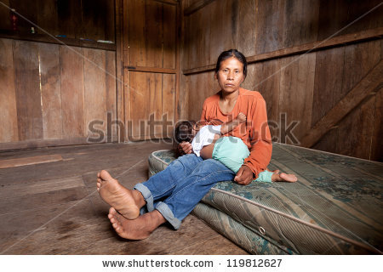  119812627
Pie de imagen | La mujer de la foto tiene un alto grado de vulnerabilidad debido a la situación de pobreza, su estrabismo y el hecho de ser cabeza de hogar.

Un indicador que muestra tal desigualdad es la violencia de género, que, expresada de diversas formas, busca mantener el poder centrado en el género masculino.

Si a esta situación se suma que la jefatura femenina del hogar es cada vez más alta y que los embarazos adolescentes van en aumento, el nivel de vulnerabilidad al que están expuestas las mujeres se complejiza.

[SECCIÓN 2] 2.3 Niñas, niños y adolescentes

Actualmente las niñas y los niños representan aproximadamente el 35% de la población mundial. Muchos de ellos son susceptibles de vivir en condiciones de vulnerabilidad debido al maltrato, el abuso, la desnutrición, la explotación y el desplazamiento forzado, entre otros factores.

Imagen (fotografía, gráfica o ilustración)
Código | CS_10_09_CO_IMG08
Descripción | Niño cociendo en máquina
Código Shutterstock (o URL o la ruta en AulaPlaneta) | 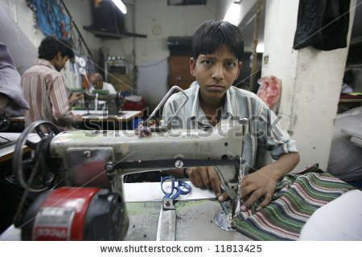  11813425
Pie de imagen | En países pobres es muy común que los niños y niñas busquen empleo para aportar económicamente a sus hogares. Estos empleos suelen ser mal remunerados y son realizados durante extensas jornadas laborales. En la foto se puede ver a un niño que trabaja en una fábrica textil en la India.

Tal situación se genera debido al imaginario social que se tiene frente a los niños, las niñas y los adolescentes, pues se les considera sujetos sin capacidad de decisión y opinión, lo cual trae consecuencias negativas a nivel físico y psicológico, ya que impide su desarrollo futuro.

[SECCIÓN 2] 2.4 Grupos étnicos minoritarios

Los grupos étnicos minoritarios en Colombia son los indígenas, los afrodescendientes, los raizales y el pueblo rom. Todos ellos constituyen una población vulnerable debido a las condiciones de discriminación a las que han sido sujetos históricamente, las cuales han puesto en peligro su identidad, territorio, autonomía y participación.

Imagen (fotografía, gráfica o ilustración)
Código | CS_10_09_CO_IMG09
Descripción | Indígenas y afro descendientes colombianos.
Código Shutterstock (o URL o la ruta en AulaPlaneta) | 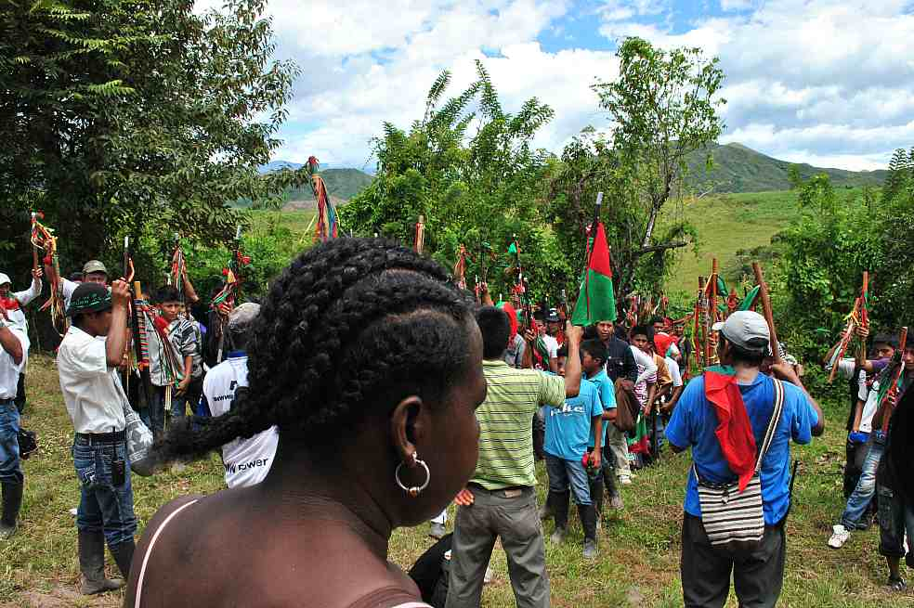  La imagen debe tener derechos de autor, la coloco en forma de ejemplo dado que no encontré una imagen sin derechos que muestre indígenas y afro descendientes colombianos.  http://www.casadelcauca.org/wp-content/uploads/2012/07/macizo-duegnos-2.jpg
Pie de imagen | Los dos grupos étnicos que más han sufrido las consecuencias del conflicto armado colombiano han sido los indígenas y los afrodescendientes, dado que sus territorios se han convertido en lugares de disputa por parte de los actores de la confrontación.

[SECCIÓN 2] 2.5 Población lgbt

Las personas lesbianas, gais, bisexuales y transexuales tienen un alto grado de vulnerabilidad debido a su orientación sexual y / o identidad de género, por lo cual requieren de un esfuerzo adicional para incorporarse a las normas establecidas socialmente.

Imagen (fotografía, gráfica o ilustración)
Código | CS_10_09_CO_IMG10
Descripción | Hombres homosexuales caminando
Código Shutterstock (o URL o la ruta en AulaPlaneta) | 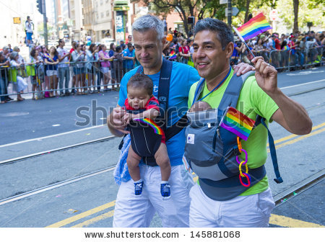  145881068
Pie de imagen | Los homosexuales son considerados como grupo vulnerable debido a que no cuentan con las mismas garantías que el resto de los ciudadanos, en tal sentido, la exigencia de igualdad de derechos como población lgbt se ha convertido en una de sus principales luchas.

Constantemente son objeto de discriminación, intolerancia y estigmas, así como de la violación de sus derechos.

Los principales escenarios de discriminación son el laboral, el educativo, el familiar, el jurídico y el médico, lo cual genera limitaciones para el desarrollo de un bienestar integral.

[SECCIÓN 2] 2.6 Personas de la tercera edad

Los adultos mayores son personas vulnerables debido a que carecen de apoyo social y sufren abandono.

Sus problemas físicos, psicológicos, económicos y generacionales generan una situación de desamparo que limita su bienestar y participación en la sociedad.

Imagen (fotografía, gráfica o ilustración)
Código | CS_10_09_CO_IMG11
Descripción | Campesino de la tercera edad
Código Shutterstock (o URL o la ruta en AulaPlaneta) | 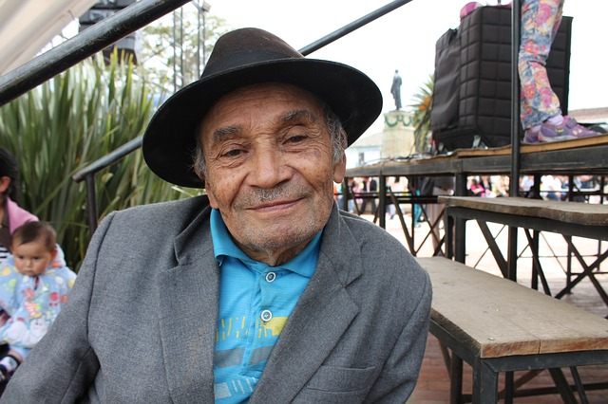  http://pixabay.com/es/abuelo-campesino-colombia-455980/
Pie de imagen | Las personas de la tercera edad no cuentan con las mismas capacidades para generar su sustento, por lo cual se consideran un grupo vulnerable. Según el último censo, llevado a cabo en Colombia en el año 2005, el 6,3% de la población es mayor de 65 años.

Las condiciones adversas de las personas de la tercera edad no afectan únicamente a este grupo, también a los hogares en los que residen, principalmente los más humildes, que no cuentan con recursos económicos para enfrentar gastos adicionales.

Al no tener seguridad social y pensión de jubilación, los adultos mayores dependen económicamente de terceros.

[SECCIÓN 2] 2.7 Personas discapacitadas y / o enfermas

La incapacidad física, auditiva, mental, psíquica y visual genera deficiencias para la realización de actividades que se consideran normales en los seres humanos.

Esa es la realidad que afrontan las personas en condición de discapacidad, que al encontrarse en desventaja respecto al resto de los habitantes son consideradas población vulnerable.

Imagen (fotografía, gráfica o ilustración)
Código | CS_10_09_CO_IMG12
Descripción | Hombre en silla de ruedas conversando
Código Shutterstock (o URL o la ruta en AulaPlaneta) | https://www.flickr.com/photos/ministerio_tic/8122747169/
Pie de imagen | La población discapacitada en Colombia se encuentra alrededor de los tres millones de personas. En la imagen, un joven con discapacidad de movilidad prueba tecnología adaptada para mejorar su calidad de vida.

Aunque los niveles de discapacidad o enfermedad puedan ser leves, moderados o graves, siempre se va a presentar una reducción de las funciones, limitando a quien la sufre para el desempeño de sus labores cotidianas y generando una dependencia de terceros.

[SECCIÓN 2] 2.8 Consolidación

Actividades para consolidar lo que has aprendido en esta sección.

Practica: recurso nuevo
Código | CS_10_09_ CO_REC70
Título | Refuerza tu aprendizaje: Los grupos vulnerables
Descripción | Actividades sobre Los grupos vulnerables

[SECCIÓN 1] 3 Los grupos vulnerables en la legislación colombiana

Para proteger los derechos de los grupos vulnerables, la legislación colombiana ha establecido instrumentos pertinentes para cada grupo social, así como medidas y políticas más generales.

En el ordenamiento jurídico colombiano no existe un concepto o definición determinada sobre la vulnerabilidad y las poblaciones que hacen parte de dicha condición. Sin embargo, la Corte Constitucional, encargada de velar por la integridad y cumplimiento de la Constitución, asocia la vulnerabilidad con la concepción de Estado Social de Derecho, y principalmente con el derecho fundamental a la igualdad.

Destacado
Título | La Constitución Política de 1991
Contenido | La Constitución reconoce los derechos y deberes de todos los ciudadanos a través de mecanismos específicos consignados en ella. Todos parten del ejercicio democrático que rige al Estado y tienen como objetivo central generar garantías de cumplimiento para todos los ciudadanos.

La Constitución Política de 1991 determina que Colombia es un Estado Social de Derecho, esto implica que el Estado tiene como prioridad proteger y garantizar los derechos de los ciudadanos buscando la justicia social, igualdad y dignidad humana.

Imagen (fotografía, gráfica o ilustración)
Código | CS_10_09_CO_IMG13
Descripción | Balanza con hombre y mujer
Código Shutterstock (o URL o la ruta en AulaPlaneta) |   221466097
Pie de imagen | La igualdad social y ante la ley es un principio central para disminuir la condición de vulnerabilidad. Aunque reconoce que todos los seres humanos tenemos los mismos derechos, no implica uniformidad en el origen, forma de pensamiento o estilo de vida. Sin embargo, es una limitante para la discriminación.

La legislación colombiana plantea una protección especial para las poblaciones que cuentan con limitaciones de reconocimiento y garantías de sus derechos a causa de la discriminación y la marginación.
Por ello, los grupos vulnerables quedan cobijados jurídicamente por leyes que para cada caso establecen el tipo de riesgo y los derechos que se les deben proteger a las personas vulnerables.

Imagen (fotografía, gráfica o ilustración)
Código | CS_10_09_CO_IMG14
Descripción | Mujeres negras
Código Shutterstock (o URL o la ruta en AulaPlaneta) | 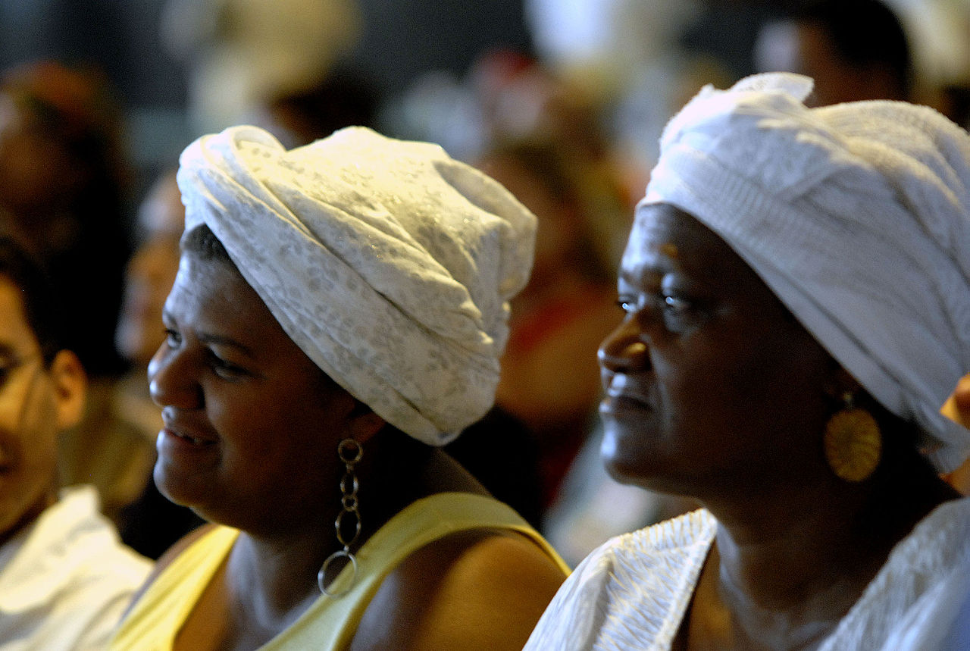  http://en.wikipedia.org/wiki/Afro-Latin_American#/media/File:Quilombolas.jpg
Pie de imagen | La Constitución Política de 1991 hace especial énfasis en los grupos étnicos minoritarios y especifica sus niveles de participación política y las formas de exigencia y garantía de sus derechos.

En los artículos 1.° y 13 de la Constitución Política se establecen como principios rectores el respeto por la dignidad humana y la igualdad frente al Estado. De igual forma, se resalta que el Estado protegerá especialmente a las personas que tengan una condición económica, física o mental que dé cuenta de la disminución de sus capacidades.
Profundiza: recurso nuevo
Código | CS_10_09_CO_REC80
Título | La Constitución Política y la población vulnerable
Descripción | Conoce los artículos más relevantes de la Constitución Política de 1991 frente a la población vulnerable

Los planteamientos centrales sobre inclusión social, no discriminación y mayores oportunidades para la población en riesgo son puestos en marcha por los organismos que hacen parte de las tres ramas del poder público: Ejecutivo, Legislativo y Judicial. Establecen políticas que parten del ámbito nacional y se expresan en los departamentos y municipios.

Practica: recurso nuevo
Código | CS_10_09_ CO_REC90
Título | Elementos que amparan a la población vulnerable
Descripción | Refuerza tus conocimientos sobre los derechos de la población vulnerable y su reconocimiento en la normatividad colombiana

[SECCIÓN 2] 3.1 Principios para superar la vulnerabilidad

La legislación colombiana se ha propuesto aplicar cinco principios bajo los cuales se puede superar la vulnerabilidad de los grupos sociales en riesgo:

- La corresponsabilidad: implica que la superación de la vulnerabilidad es una acción en la que deben trabajar de manera conjunta el Estado, la familia, la comunidad, la sociedad y los individuos.

- El reconocimiento: propone que las experiencias exitosas frente a la inclusión e igualdad social con población vulnerable sean conocidas en el ámbito nacional para poderlas implementar el otros lugares.

Imagen (fotografía, gráfica o ilustración)
Código | CS_10_09_CO_IMG15
Descripción | Manos unidas
Código Shutterstock (o URL o la ruta en AulaPlaneta) | 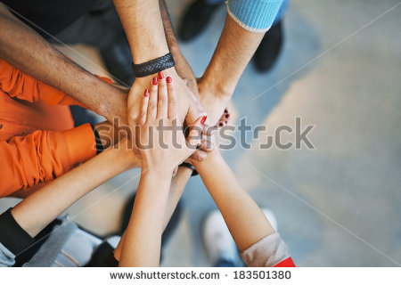  183501380
Pie de imagen | Para poder generar acciones que disminuyan la condición de vulnerabilidad de la población en riego es necesaria la participación de toda la sociedad. Las prácticas cotidianas pueden ayudar a generar espacios sin discriminación e incluyentes.

- La participación: comprende a los grupos vulnerables como personas activas con posibilidad de intervención en las decisiones que toma la sociedad. En tal sentido, el Estado debe fortalecer su desarrollo social y humano.

- La interculturalidad y la multiculturalidad: implica que las políticas del Estado deben partir del respeto por la diferencia debido a que la sociedad colombiana es pluriétnica y multicultural

- La equidad: plantea que todos los individuos debemos tener igualdad de oportunidades, superando cualquier tipo de discriminación.

Destacado
Título | Los derechos humanos
Contenido | El respeto y la garantía de los derechos humanos son fundamentales para superar la situación de vulnerabilidad. Los derechos humanos son inherentes a nosotros, es decir, por el solo hecho de ser humanos poseemos derechos sin ningún tipo de discriminación. De igual forma, son inalienables, lo que significa que nadie los puede otorgar o quitar, pues son aplicables a todos.

Practica: recurso nuevo
Código | CS_10_09_ CO_REC100
Título | Superar la vulnerabilidad
Descripción | Comprende los principios de la política colombiana en la superación de la vulnerabilidad

[SECCIÓN 2] 3.2 Acciones afirmativas
Las medidas de acción afirmativa son aquellas que permiten la eliminación de desigualdades e inequidades entre los diferentes grupos sociales, buscando hacer efectiva la igualdad en el campo de los derechos humanos.

Imagen (fotografía, gráfica o ilustración)
Código | CS_10_09_CO_IMG16
Descripción | Libro y gafas
Código Shutterstock (o URL o la ruta en AulaPlaneta) |   180372680
Pie de imagen | Las acciones afirmativas son mecanismos públicos y privados para disminuir y frenar los desequilibrios a causa de situaciones de discriminación. Generan oportunidades concretas para la población vulnerable. Las oportunidades pueden ser laborales, educativas, económicas, de participación, entre otras.

En tal sentido, son medidas dirigidas a disminuir la discriminación, lograr la igualdad de oportunidades y ampliar la democracia.
La acción afirmativa puede ser:
- Una norma legal
- Una decisión judicial
- Una política pública
- Una directriz oficial
Parte de reconocer la existencia de prácticas de discriminación, desventaja y exclusión social, y de la necesidad de cambiar la mentalidad del Estado y la sociedad frente a tal situación.

Imagen (fotografía, gráfica o ilustración)
Código | CS_10_09_CO_IMG17
Descripción | Corte Constitucional
Código Shutterstock (o URL o la ruta en AulaPlaneta) | 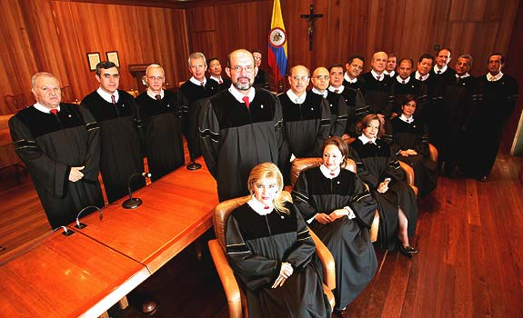  No encontré foto de la Corte constitucional. Propongo tres posibilidades para adquisición  http://periodismoinvestigativo.com.co/2014/01/la-corte-constitucional-obliga-un-padre-cerrar-la-cuenta-de-facebook-de-su-hija-de-4-anos/  http://blogs.eltiempo.com/paz-colombia-y-el-mundo/wp-content/uploads/sites/429/2014/05/CORTE-CONSTITUCIONAL-DE-COLOMBIA.jpg  http://www.caracol.com.co/noticias/judiciales/los-celos-son-causal-de-divorcio-corte-constitucional/20150210/nota/2627382.aspx
Pie de imagen | La mayor parte de las acciones afirmativas promovidas por la Corte Constitucional de Colombia tienen como base artículos específicos de la Constitución Política de 1991. Algunos ejemplos son el artículo 43, a favor de las mujeres; el 47, a favor de las personas discapacitadas, y los 171 y 176, sobre circunscripciones especiales para determinados grupos étnicos durante la elección del Senado y la Cámara de Representantes.

Las acciones afirmativas se pueden llevar a cabo de diversas formas: sentencias de la Corte Constitucional; programas en los Planes de Desarrollo nacionales, departamentales y municipales; directrices de contratación del sector público y privado; tratados nacionales e internacionales.

Imagen (fotografía, gráfica o ilustración)
Código | CS_10_09_CO_IMG18
Descripción | Rostro con logo de la ONU
Código Shutterstock (o URL o la ruta en AulaPlaneta) |   114742273
Pie de imagen | Una acción afirmativa de gran alcance fue la protagonizada por el Estado colombiano en el 2011 al ratificar el Convenio de la onu (Organización de Nacional Unidas) sobre los Derechos de las Personas con Discapacidad. Esta reconoce la doble discriminación y otorga especial atención a mujeres, niños y niñas con discapacidad. Así mismo, prohíbe prácticas constitutivas de tortura y otros tratos crueles, inhumanos y degradantes contra personas con discapacidad.

[SECCIÓN 2] 3.3 Consolidación

Actividades para consolidar lo que has aprendido en esta sección.

Practica: recurso nuevo
Código | CS_10_09_ CO_REC110
Título | Refuerza tu aprendizaje: Los grupos vulnerables en la legislación colombiana
Descripción | Actividades sobre Los grupos vulnerables en la legislación colombiana

[SECCIÓN 1] 4 Instituciones que protegen a la población vulnerable en Colombia

Existen instituciones estatales y de la sociedad civil que propenden por la protección de la población vulnerable en Colombia. Varias de ellas desarrollan acciones en el ámbito internacional buscando atender a la población vulnerable de diversos países, otras tantas funcionan en los ámbitos nacional, regional y local, generando programas específicos para cada caso.

Imagen (fotografía, gráfica o ilustración)
Código | CS_10_09_CO_IMG19
Descripción | Fotografía sobre voluntariado
Código Shutterstock (o URL o la ruta en AulaPlaneta) |   http://thumb7.shutterstock.com/display_pic_with_logo/187633/129614771/stock-photo-volunteers-collecting-food-donations-in-warehouse-129614771.jpg
Pie de imagen | Según el Programa de Voluntarios de las Naciones Unidas, el voluntariado es una forma de involucrar a los ciudadanos para apoyar a la transformación y naturaleza de los individuos, lo cual beneficia no solo a las voluntarias y los voluntarios sino también a la sociedad.  Mediante los valores de libre albedrío, entrega, compromiso y solidaridad, el voluntariado fortalece la confianza, la solidaridad y la reciprocidad entre las personas, creando oportunidades de participación apropiadas. Fuente: http://www.co.undp.org/

[SECCIÓN 2] 4.1 Del ámbito internacional

Debido a diversos tratados internacionales, existen instituciones fuera del país que protegen los derechos de diversos grupos vulnerables en Colombia.

A partir de la defensa del derecho internacional humanitario y la protección a las víctimas de la guerra, existen tres instrumentos representativos.

Imagen (fotografía, gráfica o ilustración)
Código | CS_10_09_CO_IMG20
Descripción | Foto OEA
Código Shutterstock (o URL o la ruta en AulaPlaneta) |   http://thumb101.shutterstock.com/display_pic_with_logo/869878/869878,1324075787,7/stock-photo-organization-of-american-states-building-in-washington-dc-90985760.jpg
Pie de imagen | Edificio de la Organización de Estados Americanos.

- Por una parte, la Corte Interamericana de Derechos Humanos y la Comisión Interamericana de Derechos Humanos, que son dos órganos de la Organización de Estados Americanos (oea) que asumen jurídicamente y asesoran los casos en los que se plantee que un Estado ha violado los derechos humanos.

En Colombia, diversas organizaciones defensoras de derechos humanos han llevado a estos dos escenarios casos de violación a los derechos de la población vulnerable.

Imagen (fotografía, gráfica o ilustración)
Código | CS_10_09_CO_IMG21
Descripción | Niños indígenas colombianos
Código Shutterstock (o URL o la ruta en AulaPlaneta) | 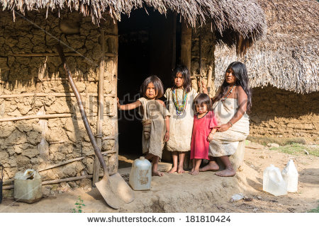  http://thumb1.shutterstock.com/display_pic_with_logo/969677/181810424/stock-photo-magdalena-colombia-february-an-indigenous-wiwa-family-stands-in-front-of-their-house-in-the-181810424.jpg
Pie de imagen | Según la Agencia de Naciones Unidas para los Refugiados, Colombia continúa enfrentando las consecuencias de 50 años de conflicto armado y violencia debido a la presencia de grupos armados ilegales, tráfico de droga, minas antipersonal y disputas por el control del territorio.  Desde 1997 al 1.° de diciembre de 2013 fueron registradas oficialmente 5.185.406 personas desplazadas internas con un impacto desproporcionado en la población afrocolombiana y las comunidades indígenas.

- De otro lado se encuentra el Comité Internacional de la Cruz Roja (circ), que es una organización independiente y neutral que se esfuerza por prestar protección y asistencia humanitaria a las víctimas de los conflictos armados y de otras situaciones de violencia.

Es importante recordar que el circ ha sido garante en los procesos de entrega de secuestrados en Colombia.

Imagen (fotografía, gráfica o ilustración)
Código | CS_10_09_CO_IMG22
Descripción | Bandera CICR
Código Shutterstock (o URL o la ruta en AulaPlaneta) | 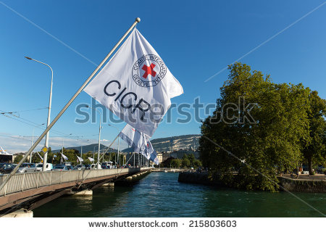  215803603
Pie de imagen | La acción del Comité Internacional de la Cruz Roja se funda en los Convenios de Ginebra de 1949, que se firmaron al terminar la Segunda Guerra Mundial. Esta entidad busca proteger la vida y la dignidad de las víctimas de la guerra, al tiempo que responde a las emergencias y a la promoción del respeto del derecho internacional humanitario y su aplicación en las legislaciones nacionales.

Otro referente fundamental es el Sistema de Naciones Unidas. Los programas y agencias que más apoyan a la población vulnerable en Colombia son:

- Programa Unicef: El Fondo para la Infancia de las Naciones Unidas provee de ayuda humanitaria a niños, niñas y madres que se encuentran en países con población vulnerable.

- Programa Unifem: El Fondo de Desarrollo de las Naciones Unidas para la Mujer es el encargado de la promoción y protección de los derechos de las mujeres en todo el mundo con el objetivo de erradicar la violencia y todas las formas de discriminación que padecen.

Imagen (fotografía, gráfica o ilustración)
Código | CS_10_09_CO_IMG23
Descripción | Foto de donación de alimentos
Código Shutterstock (o URL o la ruta en AulaPlaneta) | 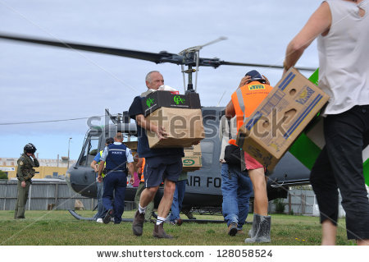  http://thumb1.shutterstock.com/display_pic_with_logo/1329970/128058524/stock-photo-christchurch-new-zealand-february-volunteer-relief-workers-scramble-for-food-supplies-128058524.jpg
Pie de imagen | El voluntariado incluye la participación de nacionales y extranjeros. El Programa de Voluntarios de las Naciones Unidas tiene en Colombia 95 voluntarios que trabajan en diferentes Agencias y organismos.  También moviliza voluntarios y voluntarias nacionales (70%) e internacionales. Cuenta con 14 colombianos en el exterior trabajando por la paz y el desarrollo. El programa tiene su sede en Bonn, Alemania, y realiza actividades en más de 140 países, entre ellos Colombia.

- Agencia pma: El Programa Mundial de Alimentos distribuye alimentos para apoyar proyectos de desarrollo y a personas desplazadas.

- Acnur: La Agencia de la onu para los Refugiados es la encargada de proteger a los refugiados y desplazados por persecuciones o conflictos. También promueve soluciones duraderas a su situación de desplazamiento.

- pnud: El Programa de las Naciones Unidas para el Desarrollo tiene como fin apoyar el proceso de desarrollo de los países y busca mejorar la calidad de vida de sus habitantes.

Imagen (fotografía, gráfica o ilustración)
Código | CS_10_09_CO_IMG24
Descripción | Edificio sede de las Naciones Unidas
Código Shutterstock (o URL o la ruta en AulaPlaneta) | 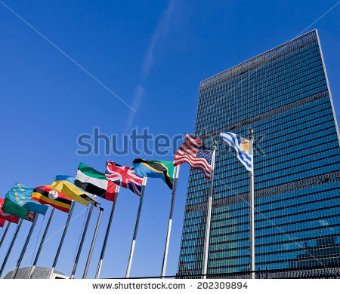  202309894
Pie de imagen | La Organización de las Naciones Unidas es la organización internacional más grande del mundo. Surge en 1945 con el objetivo de debatir los asuntos humanitarios y de desarrollo en el ámbito mundial. Tiene su sede en Nueva York, Estados Unidos, y en 1948 fue la encargada de promulgar la Declaración Universal de los Derechos Humanos.

También existe cooperación internacional desarrollada a partir de innumerables organizaciones no gubernamentales (ong). Un ejemplo de este tipo de instituciones es la organización Médicos sin Fronteras, que ayuda a las víctimas de desastres naturales y de conflictos armados, sin discriminación de raza, sexo, religión e ideología.

[SECCIÓN 2] 4.2 Del ámbito nacional

Algunas instituciones del Estado colombiano protegen a los grupos vulnerables. Parte de ellas concentran sus esfuerzos en la generación de una política pública que cobije a todas las personas en riesgo.

Imagen (fotografía, gráfica o ilustración)
Código | CS_10_09_CO_IMG25
Descripción | Organigrama del Estado Colombiano
Código Shutterstock (o URL o la ruta en AulaPlaneta) | 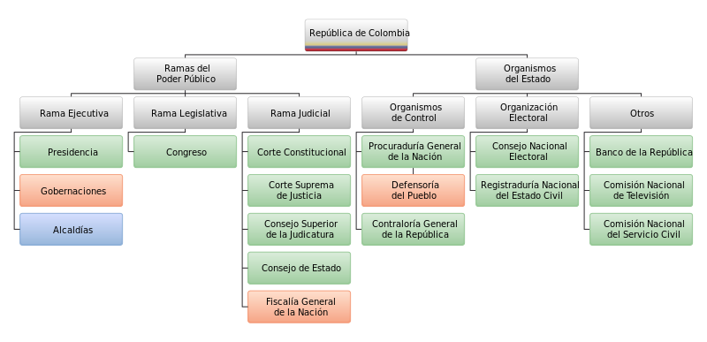  http://commons.wikimedia.org/wiki/File:Estructura_del_estado_colombiano.svg
Pie de imagen | Cada una de las instituciones del Estado cuenta con programas específicos que le permiten atender a la población vulnerable. Estos dependen de la función que la institución cumpla y del grupo poblacional que deba atender. El organigrama muestra las diferentes instancias con las que cuenta el Estado colombiano.

Algunas de las instancias más importantes del Estado Colombiano en la atención a la población vulnerable son:

- La población vulnerable de niños, niñas y adolescentes cuenta con el Instituto Colombiano de Bienestar Familiar (icbf), que tiene como tarea la prevención y protección integral de sus derechos.

- Para la atención a la población desplazada y víctima del conflicto armado se ha consolidado el Departamento Administrativo para la Prosperidad Social, encargado de los procesos de inclusión social y reconciliación.

Imagen (fotografía, gráfica o ilustración)
Código | CS_10_09_CO_IMG26
Descripción | Imagen alusiva a los LGBT
Código Shutterstock (o URL o la ruta en AulaPlaneta) | 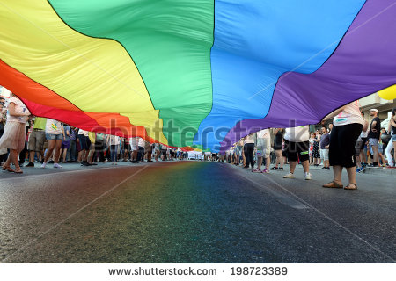  http://thumb7.shutterstock.com/display_pic_with_logo/1985729/198723389/stock-photo-greece-athens-june-participants-with-the-rainbow-flag-the-symbol-of-the-gay-rights-198723389.jpg
Pie de imagen | “Van casi dos décadas desde que la Corte Constitucional se pronunció por primera vez a favor de la población homosexual en Colombia. En 1993 ocurrió el primer pronunciamiento del alto tribunal, que sería, a la larga, la primera de muchas batallas ganadas en los últimos años. La lucha la siguen dando día a día las personas y las parejas LGBTI para llegar a la plena igualdad de derechos con las parejas heterosexuales”. Fuente: http://www.elespectador.com/

- Para la protección de los derechos de la mujer se ha creado la Consejería Presidencial para la Equidad de la Mujer, que tiene como función principal impulsar la incorporación de la perspectiva de género en la formulación, gestión y seguimiento de las políticas.

- Tanto la población lgbt (lesbianas, gais, bisexuales y transexuales) como los grupos étnicos son atendidos y protegidos a través de programas presidenciales: el Programa Presidencial de los Derechos Humanos; el Programa Presidencial para la Formulación de Estrategias y Acciones para el Desarrollo de la Población Afrocolombiana, Negra, Palenquera y Raizal; y el Programa de Desarrollo Integral de los Pueblos Indígenas de Colombia

Imagen (fotografía, gráfica o ilustración)
Código | CS_10_09_CO_IMG27
Descripción | Instituciones no estatales en la protección de población vulnerable.
Código Shutterstock (o URL o la ruta en AulaPlaneta) | No encontré imágenes que representaran el papel de instituciones no estatales en la protección de población vulnerable. Propongo tres ara adquisición de derechos:  https://colombia.voluntariado.org/  http://www.rcnradio.com/noticias/colombia-se-raja-en-indice-global-de-envejecimiento-por-pensiones-de-adultos-mayores-166071  http://www.rcnradio.com/noticias/colombia-diversa-afirma-que-procuraduria-si-ha-consolidado-datos-de-parejas-gay-127294
Pie de imagen | Las instituciones que protegen a la población vulnerable en Colombia no son solo de carácter estatal. También existen múltiples iniciativas de la sociedad civil que buscan generar mejores condiciones de vida para los grupos sociales que se encuentran en riesgo, estas pueden ser ong, fundaciones, corporaciones o asociaciones.

De otro lado, las instituciones departamentales y municipales desarrollan la política general para el ámbito nacional, y la ponen en marcha en un nivel más local por medio de sus planes de desarrollo y programas específicos. Para profundizar en cada una de las instituciones del Estado que facilitan trámites y ayudas para la población vulnerable [VER].

[SECCIÓN 2] 4.3 Consolidación

Actividades para consolidar lo que has aprendido en esta sección.

Practica: recurso nuevo
Código | CS_10_09_ CO_REC120
Título | Refuerza tu aprendizaje: Instituciones que protegen a la población vulnerable
Descripción | Actividades sobre Instituciones que protegen a la población vulnerable

[SECCIÓN 1] 5 Competencias

Practica: recurso nuevo
Código | CS_10_09_ CO_REC130
Título | ¿Cómo es tratada la población vulnerable en Colombia?
Descripción | Consulta sobre el trato a la población vulnerable en Colombia

Practica: recurso nuevo
Código | CS_10_09_ CO_REC140
Título | Proyecto: La población vulnerable en el ámbito local
Descripción | Realiza un trabajo grupal de investigación para profundizar sobre las características de la población vulnerable en Colombia

[SECCIÓN 1] Fin de tema

Mapa conceptual
Código | CS_10_09_CO_REC150
Título | Mapa conceptual
Descripción | Resumen gráfico de los principales tópicos abordados en el tema La población vulnerable

Evaluación: recurso nuevo
Código | CS_10_09_CO_REC160
Título | Evaluación
Descripción | A partir de un cuestionario se evalúan los contenidos vistos en el tema La población vulnerable

Practica: recurso nuevo
Código | CS_G10_01_REC260
Título | Banco de actividades: La población vulnerable en Colombia
Descripción | Actividad que permite evaluar los conocimientos incorporados con el desarrollo de la guía titulada La población vulnerable en Colombia

Webs de referencia
Código | CS_10_09_CO_REC170
Web 01 | Presenta informes y políticas creadas frente a la población vulnerable en el ámbito mundial. | www.acnur.org
Web 02 | Expone los programas realizados en el marco educativo a favor de la población vulnerable colombiana. | www.mineducacion.gov.co
Web 03 | Muestra la situación de vulnerabilidad de niños y niñas en América Latina, así como los programas de atención. | www.unicef.org/lac/

